PHYSIQUE
Étude de l'orbite et du maintien à poste d'un satellite héliosynchrone
Les satellites d'observation comme SPOT 5 (lancé en mai 2002 avec succès par une fusée Ariane IV) évoluent sur des orbites dites héliosynchrones. Une orbite héliosynchrone permet de s'assurer que le satellite survolera toujours à la même heure solaire locale une région quelconque de la planète. Ainsi, l'illumination des terrains survolés est toujours la même et permet une comparaison efficace de photographies prises à des époques différentes. Ce problème se propose dans un premier temps d'étudier les caractéristiques d'une orbite héliosynchrone et dans un deuxième temps de préciser les caractéristiques du module de radionavigation du satellite (module qui lui permet de rester sur son orbite de travail).
Les deux parties sont indépendantes.
Partie I - Caractéristique d'une orbite héliosynchrone
La Terre est considérée dans cette partie comme un solide de révolution autour de l'axe des pôles $z^{′}z$, de masse $M$. Le mouvement est décrit dans le référentiel géocentrique.
Question préliminaire : Définir ce référentiel.
Dans toute la suite, les frottements seront négligés.
I.A - Premier modèle du champ de gravitation
La Terre, dans ce premier modèle, est sphérique de rayon $R$, formée de couches concentriques homogènes.
On rappelle qu'en un point $M$, situé à la distance $r$ du centre géométrique $O$, le potentiel de
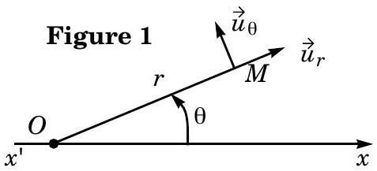
gravitation selon la loi de Newton est $V(M)$, et le vecteur champ de gravitation $\vec{g}$ est défini par: $\vec{g}(M)=−\vec{grad}(V(M))$. Dans le plan du mouvement, les coordonnées cylindro-polaires d'origine $O$ seront notées $r=OM, θ=\left(\vec{x^{′}x},\vec{OM}\right)$, et ${\vec{u}}_{r},{\vec{u}}_{θ}$ les vecteurs unitaires correspondants (figure 1).
Filière MP
En $M$, hors de la distribution de masses, $V$ prend ici la forme (potentiel newtonien) :
$$V(r)=−G\frac{O}{r}\text{ où }G\text{ est la constante de la gravitation universelle. }$$
I.A.1) Citer, avec justification rapide, deux grandeurs relatives au mouvement, qui restent invariantes au cours du mouvement général elliptique d'un satellite, assimilé à un point matériel de masse $m$, autour de la Terre. Définir la «constante des aires» $C$ et donner son expression en fonction de $r$ et $\overset{˙}{θ}$.
I.A.2) On se propose de retrouver la nature et l'équation de la trajectoire par la méthode ci-après :
a) Relier, à l'aide du principe fondamental de la dynamique, les dérivées des vecteurs vitesse $\vec{v}(t)$ et ${\vec{u}}_{θ}(t)$.
b) En déduire l'expression de $\vec{v}(t)$ que l'on mettra sous la forme: $\vec{v}(t)=K\left({\vec{u}}_{θ}(t)+\vec{E}\right)$ où $\vec{E}$ est un vecteur constant durant le mouvement, fixé par les conditions du lancement. Préciser l'expression de $K$.
c) Projeter la relation précédente sur ${\vec{u}}_{θ}$ et retrouver l'expression classique de la trajectoire d'un satellite de la forme :
$$r(β)=\frac{p}{1+ecos⁡β}.$$
Définir $β$. Afin d'exprimer simplement $r$ en fonction de $θ$, on montrera qu'il est judicieux de choisir l'axe polaire $x^{′}x$, en donnant à l'angle $\left(\vec{E},\vec{x^{′}x}\right)$ une valeur remarquable $γ$, à calculer.
d) Représenter, dans son plan, la trajectoire, le vecteur $\vec{E}$, et le satellite $M$ dans une position quelconque. Proposer un nom pour le vecteur $\vec{E}$.
I.B - Deuxième modèle du champ de gravitation
Dans cette partie, on retient un autre modèle pour le «géoïde terrestre», assimilé maintenant à un ellipsoïde de révolution autour de l'axe $z^{′}z$, et l'expression $V(M)$ du potentiel de gravitation est un développement limité dont on retiendra seulement les deux premiers termes.
Au potentiel newtonien vu précédemment, s'ajoute une perturbation très faible dépendant non seulement de $r$, mais aussi de la latitude $λ$ du point $M$.
Au point $M$ de latitude $λ$, tel que $OM=r$ (figure 2),
$$\begin{matrix}V(M)=−G\frac{M}{r}\left(1+η\frac{R^{2}}{2r^{2}}\left(1−3\sin^{2}⁡λ\right)\right),\text{ avec } \\ η=1,083⋅{10}^{−3},R=6378 km,GM=4,00⋅{10}^{14}SI.\end{matrix}$$
I.B.1) Exprimer les composantes ${\vec{g}}_{r}$ et ${\vec{g}}_{λ}$ du champ de gravitation sur la base adaptée ( ${\vec{u}}_{r},{\vec{u}}_{λ}$ ).
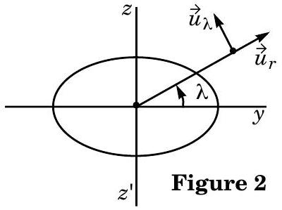
I.B.2) Satellite héliosynchrone.
Pour un satellite d'observation, il est intéressant d'optimiser les visées de toutes les régions de la Terre:
- par le choix d'une trajectoire pratiquement circulaire, d'orbite assez basse (altitude 800 km environ),
- et par les mêmes conditions d'éclairement solaire des zones observées.
Or, quand le satellite repasse, au terme de quelques jours, à la verticale d'une cible, le déplacement du Soleil dans sa course apparente autour de $O$ devrait changer son éclairement. Un choix convenable de l'inclinaison $α$ de la trajectoire sur le plan équatorial peut corriger cet inconvénient. En effet, le terme principal ${\vec{g}}_{r}$ du champ de gravitation confère à la trajectoire ses propriétés essentielles (mouvement plan, circulaire), tandis que le terme ${\vec{g}}_{λ}$ très faible devant le précédent, perturbe le mouvement idéal, par une lente évolution des paramètres au cours du temps. Si l'on admet l'hypothèse raisonnable (H1)
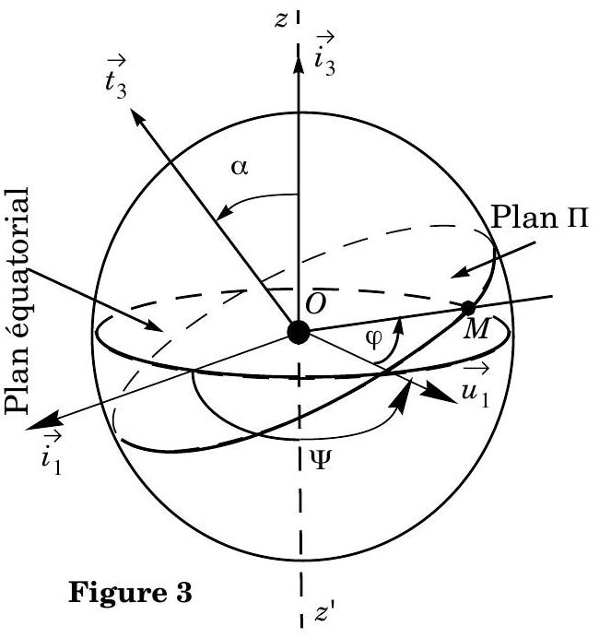
qu'au cours d'une révolution du satellite, le mouvement reste plan et circulaire, dans ce modèle, le plan $Π$ de l'orbite subit une précession et une nutation lentes, fonction de son inclinaison $α$ sur le plan équatorial de la Terre:
La figure 3 montre le plan équatorial de la Terre et le plan $Π$ de l'orbite circulaire de rayon $r$ non perturbée. On définit les référentiels et bases vectorielles suivantes :
- Ra, référentiel galiléen absolu des deux modèles de potentiel (sphérique et perturbé), de base ( $\vec{i_{1}},\vec{i_{2}},\vec{i_{3}}$ ), où $\vec{i_{3}}$ est porté par $z^{′}z,\vec{i_{1}}$ et $\vec{i_{2}}$ étant situés dans le plan équatorial.
- Ru, référentiel intermédiaire (fixe dans le premier modèle), de base $\left(\vec{u_{1}},\vec{u_{2}},\vec{i_{3}}\right),\vec{u_{1}}$ étant situé à l'intersection du plan équatorial terrestre et du plan $Π$. On note $\left(\vec{i_{1}},\vec{u_{1}}\right)=ψ$.
- $Rt$, référentiel lié au plan $Π$, de base $\left(\vec{u_{1}},\vec{t_{2}},\vec{t_{3}}\right)$, telle que $\vec{t_{3}}$ est déduit de $\vec{i_{3}}$, par rotation d'angle $α$ autour de $\vec{u_{1}}$ : $α$ est l'angle d'inclinaison de $Π$ sur le plan équatorial de la Terre.
- précession : mouvement dans $Ra$ du vecteur $\vec{u_{1}}$ autour de $\vec{i_{3}}$.
- nutation : mouvement dans $Ra$ du vecteur $\vec{t_{3}}$ autour de $\vec{u_{1}}$.
À cause de la perturbation, la base de $Rt$ est en mouvement de vecteur rotation $\vec{Ω}$ par rapport à $Ra$ et $\vec{u_{1}}$ tourne autour de $\vec{i_{3}}$ à la vitesse angulaire $dψ/dt$. Selon $(H1)$, le mouvement du satellite dans $Rt$ est circulaire uniforme et on note $φ=\left({\vec{u}}_{1},\vec{OM}\right)$.
a) Exprimer $\vec{Ω}$ en fonction de $dψ/dt$ et $dα/dt$.
b) Selon (H1), quelle est, dans la base ( ${\vec{u}}_{1},{\vec{t}}_{2},{\vec{t}}_{3}$ ) de $Rt$, l'expression du moment cinétique ${\vec{σ}}_{O}$ du satellite $M$ (point matériel de masse $m$ ) ? Que vaut alors le produit $\vec{Ω}⋅{\vec{σ}}_{O}$ ? Dans toute la suite de la partie I, on fera l'hypothèse suivante: $\vec{Ω}⋅{\vec{σ}}_{O}=0$ (hypothèse (H2)). Justifier cette hypothèse.
c) En tenant compte de (H1), donner l'expression vectorielle du théorème du moment cinétique appliqué en $O$, dans le référentiel $Ra$, au satellite $M$.
d) Montrer, en tenant compte de (H1) et (H2) que: $\vec{Ω}=m\vec{OM}⋅\left({\vec{σ}}_{O}⋅{\vec{g}}_{λ}\right)/σ_{O}^{2}$.
Pour la suite, on admet les relations suivantes:
$$sin⁡λ=sin⁡α⋅sin⁡φ\text{ et }\vec{t_{3}}⋅\vec{u_{λ}}=cos⁡α/cos⁡λ.$$
I.C -
I.C.1) La perturbation ${\vec{g}}_{λ}$ (et par suite $\vec{Ω}$ ) étant très faible, on recherche la valeur moyenne $<\vec{Ω}>$ de $\vec{Ω}$ sur une période où $φ$ varie de 0 à $2π$. Montrer que :
$$\begin{matrix} & <\vec{Ω}⋅\vec{u_{1}}>=0\text{ et } \\ & <\vec{Ω}⋅\vec{i_{3}}>=−\frac{3}{2}⋅\sqrt{\frac{GM}{r^{7}}}⋅ηR^{2}cos⁡α\sin^{2}⁡α,\text{ avec }r=OM.\end{matrix}$$
Interpréter ces deux résultats.
I.C.2) On impose alors au mouvement de précession du vecteur $\vec{u_{1}}$ autour de $\vec{i_{3}}$ d'avoir pour vitesse angulaire la vitesse apparente de rotation du soleil dans le repère géocentrique. Quel est son ordre de grandeur numérique?
- Montrer qualitativement que cette condition répond à une des exigences demandées aux satellites d'observation.
- Écrire l'équation dont l'inclinaison $α$ du plan $Π$ est solution.
Calculer numériquement $α$ pour une altitude $h=800 km$ et $α∈[0,π]$. Conclusion?
Partie II - Maintien à poste du satellite :étude du module de radionavigation
Pour que le satellite puisse remplir sa mission (télécommunication, observation...), il est nécessaire que ce dernier reste sur son orbite d'évolution. Il est donc impératif de contrôler en permanence le positionnement du satellite pour éventuellement corriger sa trajectoire si celle-ci dévie. Cela est réalisé par le module de navigation spatiale du satellite. Il réalise trois mesures différentes : une mesure d'altitude, une mesure de vitesse et une mesure d'angle. Cette partie se propose d'étudier une réalisation possible de chacune de ces fonctions.
II.A - Mesure d'altitude
On se propose d'étudier la technique de radioaltimétrie MFOC (Modulation de Fréquence à Onde Continue), utilisant un radar MFOC. La mesure de distance vraie est ici effectuée à
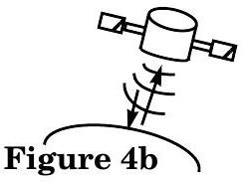
l'aide d'une mesure de fréquence. Le schéma de principe de la chaîne de mesure est représenté figure 4a.
Le radar émet un signal en direction du sol, figure 4b, (on ne s'intéresse pas ici à l'étude de l'antenne transformant l'information élec-
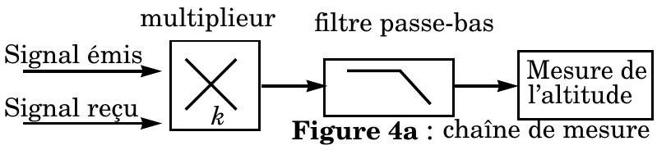
trique en onde électromagnétique ; quand on parlera de signal émis ou reçu, il s'agira donc de signaux électriques).
Le sol réfléchit le signal en direction du satellite. Les deux signaux, émis et reçu, sont alors envoyés à l'entrée de la chaîne de mesure.
Le multiplieur réalise le produit des signaux émis et reçu, avec une constante multiplicative $k$. À la sortie du multiplieur, le signal est filtré par un filtre passe-bas qui ne laisse passer que la composante de plus basse fréquence.
La fréquence $f_{e}(t)$ du signal émis en direction du sol suit une loi de variation en dents de scie, comme représenté figure 5. Elle est centrée autour de la valeur $f_{0}$. De
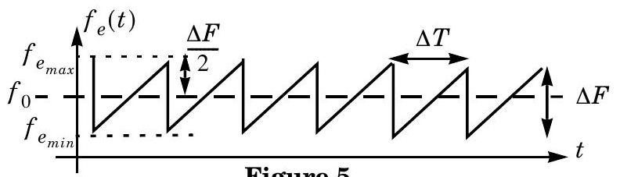
Figure 5
Dans la suite, nous poserons $m(t)=(2π/α)⋅\left(f_{e}(t)−f_{0}\right)$, avec $α$ constante réelle non nulle.
II.A.1) Génération du signal d'émission
On veut émettre le signal $e(t)=A_{e}⋅cos⁡\left(θ_{e}(t)\right)$, dont la fréquence
$$f_{e}(t)=\frac{1}{2π}\frac{dθ_{e}(t)}{dt}$$
est représentée figure 5 . On réalise alors une modulation de fréquence. En effet, la fréquence de $e(t)$ n'est pas fixe, mais est modulée autour de la fréquence $f_{0}$ appelée porteuse. $m(t)$ est le signal modulant. On peut encore écrire $e(t)$ sous la forme $e(t)=A_{e}⋅cos⁡\left(2π⋅f_{0}⋅t+φ(t)\right)$, où $dφ/dt=αm(t)$.
Pour élaborer ce signal $e(t)$, on utilise un Oscillateur Contrôlé en Tension (OCT), qui permet de contrôler la fréquence du signal de sortie du montage en fonction de la tension en entrée de l'OCT.
On propose le dispositif représenté figure 6 utilisant la synthèse d'Armstrong et nécessitant la présence d'un oscillateur local très stable.
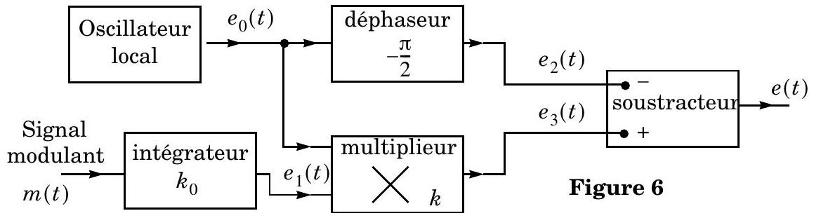
L'oscillateur local fournit le signal $e_{0}(t)=A_{0}⋅sin⁡\left(2π⋅f_{0}⋅t\right)$ où $f_{0}$ est la fréquence de la porteuse. L'intégrateur réalise l'intégration de $m(t)$, avec une constante multiplicative $k_{0}$. On notera $M(t)$ l'intégrale de $m(t)$. Le multiplieur réalise le produit des deux signaux en entrée, avec une constante multiplicative $k$.
a) Donner l'expression des signaux $e_{2}(t),e_{3}(t)$ et $e(t)$.
b) Simplifier l'expression de $e(t)$ dans le cas d'une faible profondeur de modulation $\left(kk_{0}M(t)<1\right)$ et comparer son expression avec l'expression $e(t)=A_{e}⋅cos⁡\left(2π⋅f_{0}⋅t+φ(t)\right)$ recherchée (avec $m(t)=(2π/α)⋅\left(f_{e}(t)−f_{0}\right)$ ).
II.A.2) Mesure de l'altitude
On revient au montage de la figure 4a. Le multiplieur est le même que celui utilisé figure 6. On note $h$ l'altitude du satellite. Les ondes électromagnétiques se propagent à la vitesse de la lumière $c$, constante toute au long de leur parcours. Le signal reçu est de la forme $r(t)=A_{r}⋅cos⁡\left(θ_{r}(t)\right)$.
a) Tracer sur un même graphe l'allure de $f_{e}(t)$ et celle de $f_{r}(t)$ fréquence du signal reçu.
b) Étudier et tracer l'allure générale du signal en sortie du multiplieur.
c) On fait l'hypothèse supplémentaire que $2h<cΔT$ (hypothèse (H3)). Donner, en fonction de $h,c,ΔT$ et $ΔF$ l'expression du signal en sortie du filtre passebas, supposé de gain statique $G_{0}$. Conclusion? L'hypothèse (H3) est-elle vraiment nécessaire?
d) Proposer une réalisation du filtre passe-bas, et préciser ses caractéristiques pour un fonctionnement correct du circuit.
e) Voyez-vous des limitations à ce système ?
II.B - Mesure de vitesse
Il existe deux types de mesures de vitesse : une mesure de pseudovitesse et une mesure de vitesse vraie. Le but de cette partie est d'étudier le principe de ces mesures. Dans les deux cas, la mesure de vitesse est basée sur l'effet Doppler : il correspond à la modification de la fréquence d'une onde
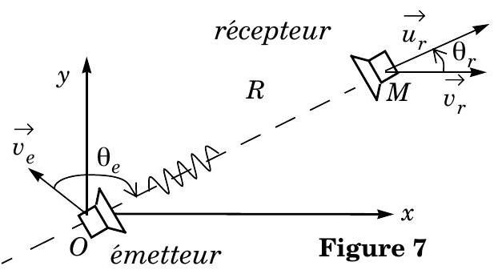
lorsqu'elle est reçue par un récepteur en mouvement et/ou lorsqu'elle est émişe par un émetteur en mouvement. Ainsi, pour un émetteur mobile de vitesse $v_{e}$ dans un référentiel $R$, émettant une onde monochromatique de fréquence $f_{e}$, et pour un récepteur mobile de vitesse $v_{r}$ dans $R$, la fréquence $f_{r}$ de l'onde reçue par le récepteur peut s'écrire en première approximation :
$$f_{r}=f_{e}⋅\left(1−\frac{v_{r}cos⁡θ_{r}}{c}+\frac{v_{e}cos⁡θ_{e}}{c}\right)$$
Ainsi, seules les vitesses radiales $V_{e}=v_{e}cos⁡θ_{e}$ et $V_{r}=v_{r}cos⁡θ_{r}$ de l'émetteur et du récepteur importent et le décalage Doppler vaut:
$$Δf_{D}=f_{e}⋅\left(−\frac{v_{r}cos⁡θ_{r}}{c}+\frac{v_{e}cos⁡θ_{e}}{c}\right)$$
II.B.1) Étude de l'effet Doppler
a) Connaissez-vous une manifestation physique de l'effet Doppler?
On se propose de retrouver l'expression du décalage Doppler dans le cas particulier de la réflexion d'une
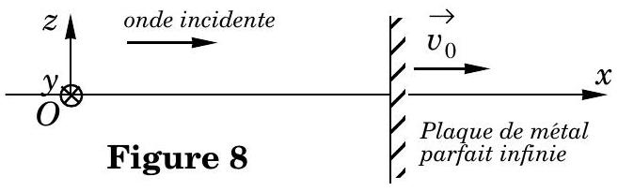
onde électromagnétique plane harmonique sur une plaque métallique parfaite,
supposée infinie, en translation à la vitesse $\vec{v_{0}}=v_{0}\vec{u_{x}}$ constante dans le référentiel $R(Oxyz)$ (figure 8).
À $t=0$, la plaque est en $x=0$. Londe incidente est de la forme ( $\vec{E_{i}},\vec{B_{i}}$ ) avec :
$$\vec{E_{i}}=E_{0}cos⁡\left(ω_{i}\left(t−\frac{x}{c}\right)\right)\vec{u_{z}}.$$
L'onde réfléchie est de la forme $\left(\vec{E_{r}},\vec{B_{r}}\right)$ avec : $\vec{E_{r}}=E_{r}cos⁡\left(ω_{r}\left(t+\frac{x}{c}\right)\right)\vec{u_{z}}$.
Pour exprimer la réflexion de l'onde et vérifier les conditions aux limites, il convient d'étudier la réflexion dans le référentiel $R^{′}$ en translation par rapport à $R$ et dans lequel la plaque est immobile.
b) En notant ( $\vec{E},\vec{B}$ ) un champ électromagnétique dans $R$ et ( ${\vec{E}}^{′},{\vec{B}}^{′}$ ) le même champ évalué dans $R^{′}$, montrer que ${\vec{E}}^{′}=\vec{E}+\vec{v_{0}}∧\vec{B}$ et que ${\vec{B}}^{′}=\vec{B}$.
c) Exprimer $\vec{B_{i}}$ en fonction de $E_{0},c,ω_{i},t$ et $x$.
Exprimer $\vec{E_{i}^{′}},\vec{E_{r}^{′}},\vec{B_{i}^{′}},\vec{B_{r}^{′}}$ en fonction de $E_{0},c,ω_{i},t,x$ et $v_{0}$.
d) En déduire $f_{r}$ en fonction de $f_{i},v_{0}$ et $c$. Comparer ce résultat à celui obtenu en appliquant directement la relation donnant $Δf_{D}$.
e) Pourquoi $\left|E_{r}\right|<\left|E_{i}\right|$ ?
II.B.2) Mesure de la pseudovitesse
La mesure de la pseudovitesse est réalisée lorsque la liaison spatiale est monodirectionnelle : par exemple, une station au sol envoie un signal au satellite qui joue le rôle de récepteur (on se place dans ce cas pour la suite du II.B.2). Les oscillateurs des dispositifs d'émission et de réception sont donc différents. On cherche à exprimer, dans le référentiel $R$ lié à la Terre, la vitesse radiale $V_{r}$ du satellite par rapport à l'émetteur fixe.
- On note $f_{e}$ la fréquence du signal sinusoïdal émis et $Δf_{e}$ l'incertitude sur $f_{e}$.
- On note $f_{OL}$ la fréquence de l'oscillateur local du récepteur et $Δf_{OL}$ l'incertitude sur $f_{OL}$.
La chaîne de mesure est représentée figure 9. Le signal $s_{OL}(t)$ est le signal sinusoïdal produit par l'oscillateur local. Le signal $s_{r}(t)$ est le signal
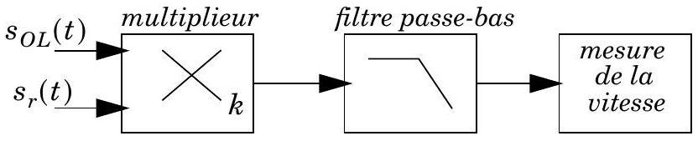
Figure 9 : chaîne de mesure
reçu par le satellite, supposé de même amplitude que $s_{OL}(t)$. Le multiplieur possède les mêmes caractéristiques que celui de la figure 6. Le filtre passe-bas ne conserve que la composante de plus basse fréquence, fréquence notée $f_{b}$. La mesure de la fréquence $f_{b}$ est supposée parfaite (l'incertitude $Δf_{b}$ sur la mesure est nulle).
a) Montrer que le signal en sortie du filtre passe-bas a pour fréquence
$$f_{b}=\left|f_{e}⋅\left(1−\frac{V_{r}}{c}\right)−f_{OL}\right|$$
b) Les fréquences de l'émetteur et de l'oscillateur local sont maintenant supposées identiques. Donner l'expression de $\left|V_{r}\right|$ et son incertitude $Δ\left|V_{r}\right|$ (on négligera dans l'expression finale de $Δ\left|V_{r}\right|$ le terme en $V_{r}/c$ devant 1). Conclusion?
c) Peut-on obtenir le signe de $V_{r}$ ?
II.B.3) Mesure de la vitesse vraie
La liaison spatiale est maintenant bidirectionnelle. On se place alors dans le cas où l'oscillateur émetteur/récepteur est unique. Le signal sinusoïdal de fréquence $f_{OL}$ est émis par le satellite, réfléchi par la Terre et reçu par le satellite.
a) La chaîne de mesure restant la même (figure 9), quelle est l'expression de $\left|V_{r}\right|$ en fonction de $f_{b}$ ? Que vaut $Δ\left|V_{r}\right|$ ?
b) Que pensez-vous de la nécessité de disposer d'un oscillateur local très stable dans le cas d'une mesure de vitesse vraie?
c) Les mesures précédentes estiment seulement la vitesse radiale du satellite. Que proposez-vous pour une estimation de la vitesse $\vec{v}$ du satellite?
II.C - Mesure d'angles
De nombreux dispositifs permettent la mesure d'angles. Nous nous limiterons à l'étude du principe de mesures interférométriques. Le satellite $S$, émet un signal radioélectrique (se propageant à la vitesse $c$ ), capté par deux récepteurs au sol $A_{1}$ et $A_{2}$, et distants de $a$ (figure 10). On note $D_{1}=SA,D_{2}=SA_{2}$ et
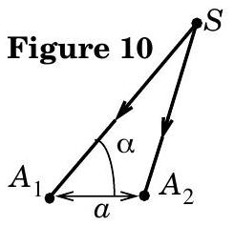
$ΔD=D_{1}−D_{2}$. Le but de la mesure est de déterminer l'angle de visée $α$.
Vu les distances mises en jeu ( $A_{1}A_{2} ^{«}A_{1}S$ et $A_{1}A_{2} ^{«}A_{2}S$ ) on considérera les rayons incidents parallèles entre eux.
II.C.1) Sachant que le signal émis par $S$ est de la forme $s_{e}(t)=A_{e}⋅cos⁡(2πft)$, donner l'expression des signaux $s_{1}(t)$ et $s_{2}(t)$ reçus en $A_{1}$ et $A_{2}$; on négligera les atténuations possibles du signal sur son trajet. En déduire l'expression de la différence de phase $Δφ$ entre le signal reçu en $A_{2}$ et celui reçu en $A_{1}$. Donner l'expression de $α$ en fonction de $Δφ$.
II.C.2) La mesure de $Δφ$ permet donc d'accéder à la mesure de $α$. Comment s'effectue pratiquement la mesure de $Δφ$ dans un dispositif interférométrique à deux ondes? À quel dispositif classique s'apparente le système étudié ? En faire le schéma de principe; on placera en particulier sur ce schéma les points $S,A_{1}$ et $A_{2}$.
II.C.3) Le système étudié permet-il la mesure de la direction de visée de l'émetteur en orbite? Si non, proposer une solution possible.
-•• FIN •••

